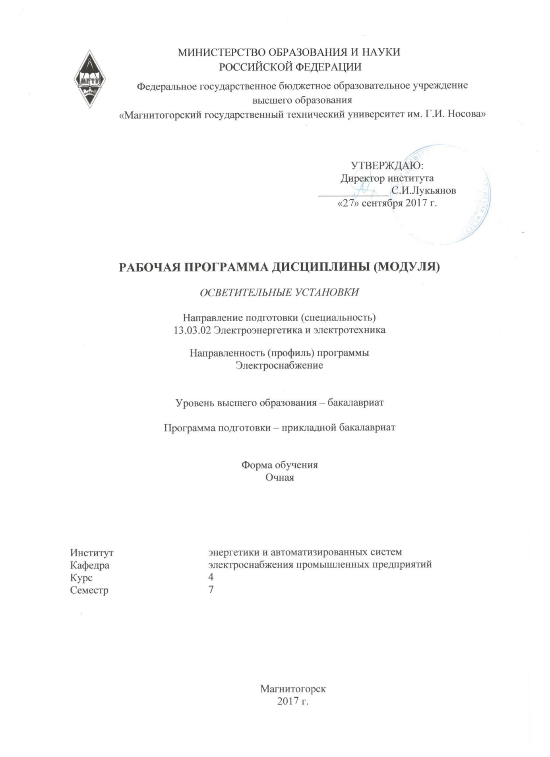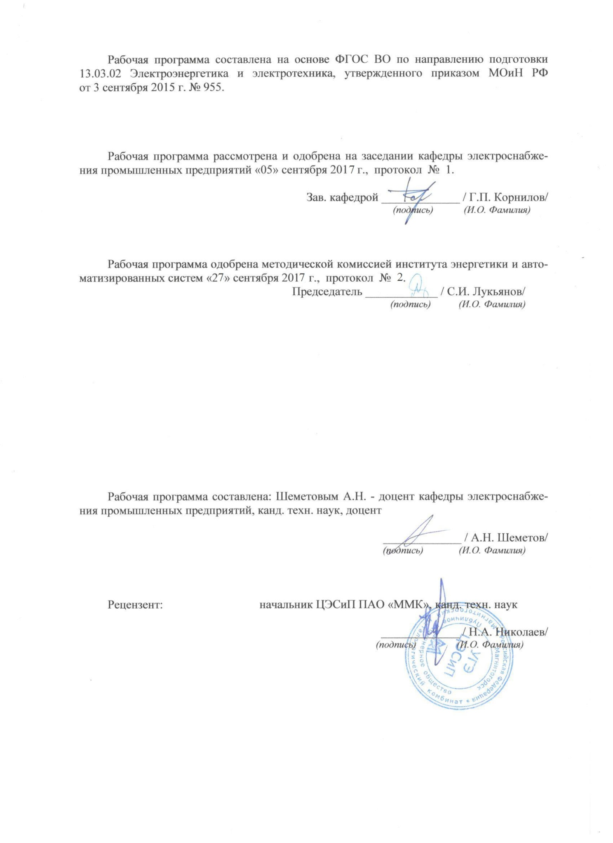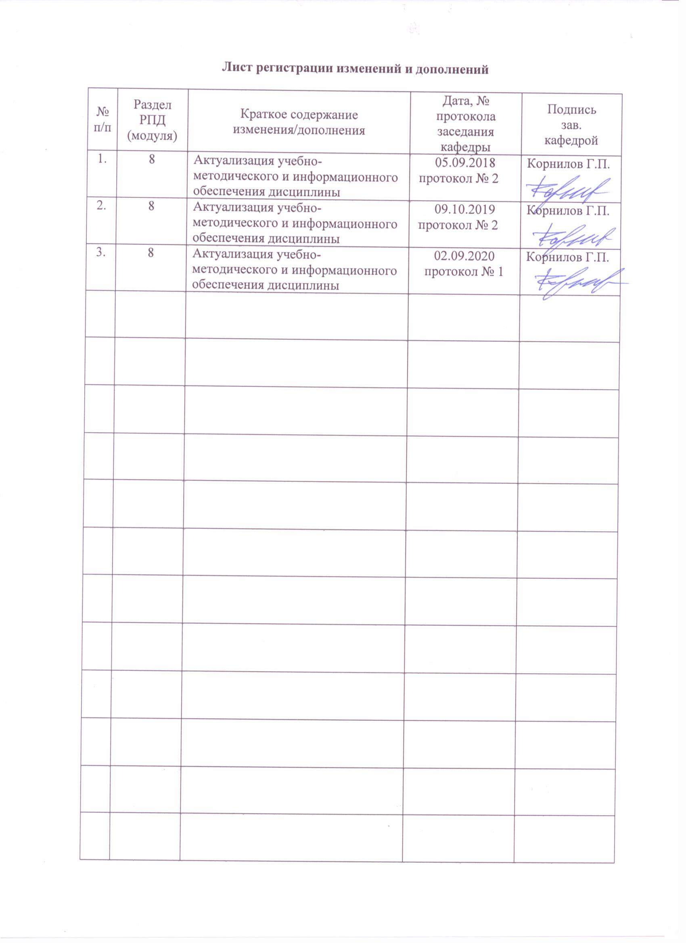
1 Цели освоения дисциплины
Целями освоения дисциплины «Осветительные установки» являются:
- изучение основ светотехники, конструктивного исполнения источников света и светотехнической арматуры;
- освоение методик проектирования и рациональной эксплуатации осветительных установок с учетом требований по энергосбережению и качеству электроэнергии.

2 Место дисциплины в структуре образовательной программы
подготовки бакалавра
Дисциплина «Осветительные установки» входит в вариативную часть блока 1 образовательной программы.
Для изучения дисциплины необходимы знания и умения, сформированные в результате изучения дисциплин «Теоретические основы электротехники», «Метрология».
Знания (умения), полученные при изучении данной дисциплины будут необходимы при изучении дисциплин: «Электроснабжение», а также при подготовке к государственному экзамену и защите ВКР.

3 Компетенции обучающегося, формируемые в результате освоения
дисциплины и планируемые результаты обучения
В результате освоения дисциплины «Осветительные установки» обучающийся должен обладать следующими компетенциями:

Структурный элемент  компетенции | Планируемые результаты обучения
Код и содержание компетенции: ПК-5 - готовность определять параметры оборудования объектов профессиональной деятельности
Знать | - основные понятия и определения светотехнических величин и нормативных характеристик систем искусственного освещения;  - понятия и определения светотехнических величин, основные нормативные характеристики систем искусственного освещения;  - нормативные характеристики систем искусственного освещения, основные проблемы и задачи, решаемые при их выборе и эксплуатации.
Уметь | - выбирать параметры нормируемой освещенности для заданных объектов;  - оценивать трудоемкость зрительной работы и параметры нормируемой освещенности для заданных объектов;  - прогнозировать и корректировать характеристики искусственного освещения исходя из трудоемкости зрительной работы.
Владеть  навыками | - опытного определения параметров освещенности типовых промышленных и бытовых объектов;  - опытного определения и анализа параметров освещенности типовых промышленных и бытовых объектов;  - опытного определения, анализа и оптимизации параметров освещенности типовых промышленных и бытовых объектов.
Код и содержание компетенции: ПК-7 – готовностью обеспечивать требуемые режимы и заданные параметры технологического процесса по заданной методике
Знать | - общий порядок расчета искусственного освещения различных типовых объектов;  - основные методики расчета искусственного освещения и их область применения;  - методики и алгоритмы расчета искусственного освещения для сложных реальных объектов.
Уметь | - определять основные расчетные параметры осветительных систем с использованием типовых методик;  - выбирать методы расчета освещения в зависимости от характера решаемой задачи;  - анализировать исходные данные и результаты расчетов, осознанно корректировать алгоритм решения в зависимости от характера решаемой задачи.
Владеть  навыками | - использования нормативного и справочного обеспечения для расчета освещения;  - поиска и подбора нормативного и справочного обеспечения для расчета освещения;  - практического применения специализированных программных комплексов для расчета освещения.
Код и содержание компетенции: ПК-11 - способность к участию в монтаже элементов оборудования объектов профессиональной деятельности
Знать | - основные правила безопасности при монтаже систем электроосвещения;  - правила и нормы безопасности при монтаже систем электроосвещения;  - способы обеспечения безопасности и снижения трудозатрат при монтаже систем электроосвещения.
Уметь | - выполнять типовые работы по монтажу и наладке систем электроосвещения;  - составлять планы производства работ по монтажу и наладке систем электроосвещения;  - применять полученные знания в профессиональной деятельности.
Владеть  навыками | - чтения проектно-сметной документации по монтажу и наладке систем электроосвещения;  - выполнения типовых проектно-сметных работ в системах электроосвещения;  - самостоятельного принятия решений по организации проектно-сметных работ систем электроосвещения.

4 Структура и содержание дисциплины (модуля)
Общая трудоемкость дисциплины составляет _2__ зачетных единиц _72_ акад. часов, в том числе:
контактная работа – _55_ акад. часов:
аудиторная – _54_ акад. часов;
внеаудиторная – _1_ акад. часов
самостоятельная работа – _17_ акад. часов;
Раздел/ тема  дисциплины | Семестр | Аудиторная  контактная работа  (в акад. часах) |  |  | Самостоят. работа (в акад. часах) | Вид самостоятельной  работы | Форма текущего контроля успеваемости и  промежуточной аттестации | Код и структурный  элемент  компетенции
Раздел/ тема  дисциплины | Семестр | лекции | лаборат.  занятия | практич.  занятия
1. Основные понятия  и единицы светотехники | 7 | 2 | 2 | 2 | 2 | 1. Самостоятельное изучение учебной литературы.  2. Работа с электронными библиотеками. | Экспресс-опрос | ПК- 5, 7, 11
2. Нормирование показателей осветительных установок | 7 | 2 | 2 | 2 | 2 | 1. Поиск дополнительной информации по заданной теме.  2. Самостоятельное изучение учебной литературы. | Экспресс-опрос | ПК- 5, 7, 11
3. Сравнительный анализ  источников света | 7 | 2 | 2/2И | 2/2И | 2 | 1. Работа с электронными библиотеками.  2. Самостоятельное изучение учебной литературы.  3. Подготовка и выполнение л.р.№1 | Защита  лаб. работы №1 | ПК- 5, 7, 11
4. Световые приборы и пускорегулирующая аппаратура | 7 | 2 | 2/2И | 2/2И | 2 | 1. Поиск дополнительной информации по заданной теме.  2. Самостоятельное изучение учебной литературы. | Экспресс-опрос | ПК- 5, 7, 11
5. Методы расчета систем  внутреннего освещения | 7 | 2 | 2/2И | 2/2И | 2 | 1. Работа с электронными библиотеками.  2. Самостоятельное изучение учебной литературы.  3. Подготовка и выполнение практ. задания №1 | Защита практ. задания №1 | ПК- 5, 7, 11
6. Проектирование наружного освещения | 7 | 2 | 2/2И | 2/2И | 2 | 1. Работа с электронными библиотеками.  2. Самостоятельное изучение учебной литературы.  3. Подготовка и выполнение практ. задания №2 | Защита практ. задания №2 | ПК- 5, 7, 11
7. Электроснабжение  осветительных установок | 7 | 2 | 2 | 2 | 3 | 1. Работа с электронными библиотеками.  2. Самостоятельное изучение учебной литературы.  3. Подготовка и выполнение практ. задания №3 | Защита практ. задания №3 | ПК- 5, 7, 11
8. Энергосбережение  в системах электроосвещения | 7 | 4 | 4 | 4 | 2 | 1. Самостоятельное изучение учебной литературы.  2. Подготовка и выполнение л.р.№2 | Защита  лаб. работы №2 | ПК- 5, 7, 11
Итого по дисциплине | 7 | 18 | 18/8И | 18/8И | 17 |  | Промежуточный  контроль (зачет)

5 Образовательные и информационные технологии
Для реализации предусмотренных видов учебной работы в качестве образовательных технологий в преподавании дисциплины «Осветительные установки» используются традиционная и модульно-компетентностная технологии.
Передача необходимых теоретических знаний и формирование основных представлений по курсу «Осветительные установки» происходит с использованием мультимедийного и лабораторного оборудования.
Лекции проходят в традиционной форме, в форме лекций-консультаций и проблемных лекций. Теоретический материал на проблемных лекциях является результатом усвоения полученной информации посредством постановки проблемного вопроса и поиска путей его решения. На лекциях – консультациях изложение нового материала сопровождается постановкой вопросов и дискуссией в поисках ответов на эти вопросы.
Практические занятия направлены на приобретение студентами практических навыков и приемов работы в постановке и выполнении проектных, расчетных и оптимизационных задач систем электрического освещения, в использовании вычислительной техники при проведении инженерных расчетов, ознакомлении с техническими средствами, используемых в системах автоматизированного проектирования.
Лабораторные занятия позволяют самостоятельно на практике изучить современные светотехнические устройства, аппараты управления и защиты, приобрести навыки их монтажа, наладки и эксплуатации
Интерактивные образовательные технологии реализуются в ходе выполнения и защиты лабораторных, практических и курсовых работ. При этом широко используются работа в команде и методы IT.
Самостоятельная работа обеспечивает процесс подготовки к аудиторным контрольным работам, практическим и лабораторным занятиям, промежуточной и итоговой аттестации.

6 Учебно-методическое обеспечение самостоятельной работы обучающихся
Аудиторная самостоятельная работа студентов на практических занятиях осуществляется под контролем преподавателя в виде решения задач и упражнений.
Внеаудиторная самостоятельная работа студентов осуществляется в виде чтения дополнительной литературы с углублённой проработкой материала, выполнения индивидуальных заданий с консультациями преподавателя.

Раздел/ тема  дисциплины | Вид самостоятельной  работы | Кол-во  часов | Формы  контроля
1. Основные понятия  и единицы светотехники | - изучение (конспектирование)  рекомендуемой литературы;  - подготовка к экспресс-опросу. | 2 | Экспресс-  опрос
2. Нормирование показателей осветительных установок | - изучение (конспектирование)  рекомендуемой литературы;  - подготовка к экспресс-опросу. | 2 | Экспресс-  опрос
3. Сравнительный  анализ источников  света | - изучение (конспектирование)  рекомендуемой литературы;  - подготовка к выполнению и  защите лаб. работы; | 2 | Защита  лаб. работы  №1
4. Световые приборы и пускорегулирующая аппаратура | - изучение (конспектирование)  рекомендуемой литературы  и лекционного материала;  - подготовка к экспресс-опросу. | 2 | Экспресс-  опрос
5. Методы расчета  систем внутреннего  освещения | - изучение (конспектирование)  рекомендуемой литературы;  - подготовка к выполнению и  защите практической работы; | 2 | Защита  практ.  задания №1
6. Проектирование  наружного освещения | - изучение (конспектирование)  рекомендуемой литературы;  - подготовка к выполнению и  защите практической работы; | 2 | Защита  практ.  задания №2
7. Электроснабжение  осветительных  установок | - изучение (конспектирование)  рекомендуемой литературы;  - подготовка к выполнению и  защите практической работы; | 3 | Защита  практ.  задания №3
8. Энергосбережение  в системах  электроосвещения | - изучение (конспектирование)  рекомендуемой литературы;  - подготовка к выполнению и  защите лаб. работы; | 2 | Защита  лаб. работы №2
Итого по дисциплине |  | 17 | Промежуточный контроль (Зачет)

Содержание лабораторных работ:
- Исследование газоразрядных ламп и пускорегулирующей аппаратуры.
- Энергосберегающие технологии в электрическом освещении.

Содержание практических заданий:
- Выбор нормируемой освещенности заданного объекта (по вариантам).
- Светотехнический расчет осветительной установки внутреннего освещения.
- Светотехнический расчет осветительной установки наружного освещения.
- Электрический расчет осветительной сети.

Примерные аудиторные экспресс-опросы

К 1
- Дайте краткую характеристику электрическому освещению на основе ламп накаливания.
- Какие требования предъявляются к яркости рабочей поверхности?
- От чего зависит освещенность E элемента поверхности в заданной точке? Как ее увеличить?
- Перечислите основные нормы освещенности рабочих поверхностей в помещениях промпредприятий (см. табл. 1.1) при выполнении работ «малой точности».
- Перечислите нормы освещенности для помещений жилых, общественных и административно-бытовых зданий (см. табл. 1.3) при выполнении работ «при низкой насыщенности помещений светом».

(Проектирование электрического освещения. Учебное пособие под ред. Заславец Б.И.)

К 2
- Перечислите нормы освещенности дорожных покрытий для улиц городов и поселков и промышленных площадок (см. табл. 1.5) для 7, 8 и 9 строчек таблицы. Наименования освещаемых объектов указывать.
- Перечислите, что указано в пунктах 4, 5 и 6 «Примечания» на рис. 1.2. Рабочий чертеж проекта осветительной установки меднолитейного цеха. Дайте пояснения этим пунктам.
- На рис. 1.2 на левой части цеха определить выключатель, его тип, который включают рабочее освещения первого ряда снизу, укажите координаты его местоположения.
- На рис. 1.2 на центральной части цеха определить выключатель, его тип, который включают рабочее освещения третьего ряда снизу, укажите координаты его местоположения.
- На рис. 1.2 на правой части цеха определить выключатель, его тип, который включают рабочее освещения четвертого ряда снизу, укажите координаты его местоположения.

К 3
- Укажите, каким образом изображаются на чертежах светильник с лампой накаливания.
- Как осуществляется электроснабжение рабочего и аварийного освещения?
- Какие меры принимают, чтобы исключить окисление тела накала в лампе накаливания?
- Приведите характеристики ламп накаливания для местного освещения на напряжение 12 В, 24 В и 42 В соответственно мощностью 15 Вт, 100 Вт и 1000 Вт.
- Приведите электрические и световые характеристики нескольких люминесцентных ламп на напряжение 54 В.

К 4
- Почему лампы ДРЛ нельзя использовать в системах аварийного и эвакуационного освещения?
- Укажите срок службы индукционной лампы, ее номинальную светоотдачу и время включения.
- Приведите кривую распределения освещенности в помещении при одностороннем боковом естественном освещении.
- В бытовых и офисных помещениях широко используют подвижные светильники. Объясните, с какой целью это делают?
- Приведите в графической форме глубокую (Г) типовую кривую силы света осветительного прибора.

К 5
- Какие требования предъявляются к светильникам с учетом внешней среды?
- Укажите область применения светильников типа: РН, СХ? Что означают приведенные сокращения типов светильников?
- Какой просвет допускается между торцами люминесцентных ламп, расположенных в помещении в ряд?
- Укажите относительное расстояние между светильниками $L/{H_{p}}$ для светильника с лампой типа «ДРЛ».
- Для какого типа кривой силы света светильника количество светильников в помещении будет максимальным и почему?

К 6
- Укажите два основных метода расчета искусственного освещения и дайте им краткую характеристику.
- Где рекомендовано применение точечного метода расчета искусственного освещения?
- Как изменяется поправочный коэффициент Z при расчете освещения по методу коэффициента использования при уменьшении отношения L/H?
- Укажите сроки чистки светильников для ламп накаливания для помещений со средним выделением пыли.
- Как влияет поправочный коэффициент Z на фактическую освещенность Е_{факт} рабочей поверхности при ее расчете по методу коэффициента использования?

К 7
- Перечислите осветительные установки, которые относятся к наружному освещению территорий промпредприятий, городов и населенных пунктов.
- Укажите нормируемые значения средней горизонтальной освещенности пешеходных мостиков.
- Как влияет нормируемая средняя яркость, на расстояние между светильниками при расчете этого расстояния по нормированной средней яркости дорожного покрытия.
- Для соблюдения требований по равномерному распределению яркости и освещенности проезжей части шириной до 12 м целесообразно устанавливать светильники … ?
- Укажите, на какой наименьшей высоте размещают следующие прожекторы: ПЗС-35; ПЗР-400?

К 8
- Какая рабочая характеристика прожектора используется при его расчете по методу относительной освещенности?
- Перечислите три условия, при соблюдении которых питание специальных ламп (ДКсТ и ДРИ) допускается от напряжения 380 В.
- В отношении требуемой надежности электроснабжения осветительные установки делятся на … .
- Приведите схему питания осветительных установок изображенных на рис. 4.3 и дайте ее характеристику.
- Что такое коэффициент спроса, и чему равно его значения для складских зданий и электростанций?

К 9
- Какие задачи решаются при расчете электрических сетей освещения с точки зрения определения сечений проводов и кабелей?
- Приведите схему включения ламп на линейное напряжение и выражения для расчетов линейного тока $I_{b}$.
- Приведите справочные значения длительно допустимого тока в проводах и кабелях с алюминиевыми жилами сечением 6 мм² для различных марок и способов прокладки согласно таблицы 4,2.
- Приведите справочные значения длительно допустимого тока в проводах и кабелях с медными жилами сечением 4 мм² для различных марок и способов прокладки согласно таблицы 4,3.
- Приведите значения поправочных коэффициентов на токовые нагрузки проводников в зависимости от температуры окружающей среды (см. табл. 4.4) для кабеля с пропитанной бумажной изоляцией при прокладке по воздуху.

К 10
- Приведите схему включения ламп на линейное напряжение и выражения для расчетов линейного тока $I_{a}$.
- Приведите справочные значения длительно допустимого тока в проводах и кабелях с алюминиевыми жилами сечением 4 мм² для различных марок и способов прокладки согласно таблицы 4,2.
- Приведите справочные значения длительно допустимого тока в проводах и кабелях с медными жилами сечением 2,5 мм² для различных марок и способов прокладки согласно таблицы 4,3.
- Приведите значения поправочных коэффициентов на токовые нагрузки проводников в зависимости от температуры окружающей среды (см. табл. 4.4) для кабеля и провода с резиновой и пластмассовой изоляцией при прокладке в земле.
- Запишите значения допустимых потерь напряжения (в %) в осветительной сети с учетом мощности силового трансформатора (160 кВА), при $cosφ=1,0$ и увеличении коэффициенте $k_{з}$ от 0,5 до 1,0. Объясните эту зависимость.

Примерные практические задания:

Задание для практического занятия №1
Для указанной аудитории (фойе, коридора) провести обследование и расчеты. Определить ее размеры: длину, ширину и высоту, определить количество светильников, их тип и место положения (начертить схему расположения светильников). Задаться «правдоподобными» коэффициентами отражения светового потока от потолка, стен и пола. Согласно нормативным требованиям выбрать освещенность аудитории. Выполнить расчеты и проверить соответствие существующих светильников в плане создания требуемой освещенности в указанном помещении. Рассчитать потребляемую мощность существующих источников света.
Выбрать светодиодные светильники (указать тип и основные параметры), обеспечивающие ранее указанную освещенность. Рассчитать для них потребляемую мощность и сделать выводы.

1. ауд. 215 2. ауд. 217 3. ауд. 339
4. ауд. 342 5. ауд. 357 6. ауд. 354
7. фойе (1-й этаж) 8. фойе (2-й этаж)
9. фойе (3-й этаж) 10. коридор (каф. теплотехника)
11. коридор (каф. ЭПП) 12. коридор (ауд. 215/217)

Задание для практического занятия №2
Для заданной категории объекта (А, Б, В) с учетом интенсивности автомобильного движения, ширины проезжей части улицы и схемы расположения светильников (над или вне освещаемой полосы) рассчитать осветительные установки наружного освещения.
При расчетах использовать нормируемые значения, приведенные в табл. 3.3 (см. Проектирование электрического освещения. Учебное пособие под ред. Заславец Б.И.), рекомендуемую схему и способ установки опор, приведенные в табл. 3.5 и коэффициенты использования светового потока в табл. 3.6. Расчет выполнить для двух вариантов высоты размещения светильника (Н), отличающиеся в 1,2 раз. Выбрать количество светильников на одной опоре, марку светильника, угол наклона светильника ($α$). Рассчитать шаг между опорами светильников.

№  вар. | Категория объекта | Интенсивность движения, маш/ч | Ширина проезжей части, м | Схема расположения светильника
1 | А | 2000 | 24 | над
2 | А | 2000 | 24 | вне
3 | А | 800 | 20 | над
4 | А | 800 | 20 | вне
5 | Б | 1500 | 16 | над
6 | Б | 1500 | 16 | вне
7 | Б | 800 | 14 | над
8 | Б | 800 | 14 | вне
9 | В | 600 | 10 | над
10 | В | 600 | 10 | вне
11 | В | 300 | 8 | над
12 | В | 300 | 8 | вне

Дополнительное задание

Для указанной улицы дать оценку выполненного освещения. Воспользоваться картой г. Магнитогорска из интернета, а также пройти реально по заданной улице (в отчет по заданию приложить фото.) Начертить схему размещения опор для светильников (примерное расстояние в метрах, над/вне освещаемой полосы), указать примерную ширину улицы, количество светильников, по возможности марку светильника, мощность лампы. Сделать выводы.

1. Московская (Суворова/Писарева) 2. Грязнова (Ленина/р.Урал)
3. Пушкина (Кирова/Электросети) 4. Ленина (Грязнова/Континент)
5. К.Маркса (Сталеваров/Сов.Армии) 6. Советская (Грязнова/пер.Советский)
7. Советская (Комсомольская/Московская)
8. Комсомольская (К.Маркса/Суворова)
9. Суворова (Комсомольская/Чаплыгина) 10. Ленинградская (К.Маркса/Ленина)
11. Дружбы (Суворова/К.Маркса) 12. Гагарина (К.Маркса/Ленина)

Задание для практического занятия №3

Для заданного типа прожектора с лампой и его изолюксов на условной плоскости рассчитать изолюксы горизонтальной освещенности $ε_{г}$ территории подстанции (ПС). Размеры ПС приведены в таблице. Для заданного значения минимальной освещенности территории ПС выбрать оптимальную высоту установки прожекторов h, оптимальный угол наклона оси прожектора $∝_{опт}$. Рассчитать изолюксы горизонтальной освещенности $ε_{г}$ территории ПС для $\left(∝_{опт}+7^{о}\right)$ и $\left(∝_{опт}+{15}^{о}\right).$ В масштабе на территории подстанции оптимально расположить мачты и прожекторы на них с одним из рассчитанных углов, привести схему расположения мачт на территории ПС, изобразить освещаемую площадь каждым прожектором. Привести рисунок, описание и технические характеристики прожектора. Выполнить расчет электрической части проекта.
Предложить современный, более эффективный прожектор, решающий поставленную задачу. Привести рисунок, описание и технические характеристики этого прожектора. Обосновать это предложение.
Методические указания. При выборе оптимальной высоты установки прожекторов h, оптимального угла наклона оси прожектора $∝_{опт}$, обеспечить, что бы при расчете изолюксы горизонтальной освещенности $ε_{г}$ прожектора была использована по максимуму заданные изолюксы прожектора на условной плоскости.
№  вар. | Тип  прожектора | Тип  лампы | Размера  подстанции, м² | Минимальная  освещенность, лк
1 | ПСМ-50А-1 | Г220-1000 | 100х150 | 0,5
2 | ПСМ-40А-1 | Г220-500 | 110х165 | 1,0
3 | ПЗР-250 | ДРЛ 250 | 120х180 | 1,5
4 | ПЗР-400 | ДРЛ 400 | 130х195 | 2,0
5 | ПКН-1000 | КГ220-1000-5 | 140х210 | 0,5
6 | ПКН-1500 | КГ220-1500 | 150х225 | 1,0
7 | ИСУ01-200 |  | 160х240 | 1,5
8 | ПСМ-50А-1 | Г220-1000 | 170х255 | 2,0
9 | ПСМ-40А-1 | Г220-500 | 180х270 | 0,5
10 | ПЗР-250 | ДРЛ 250 | 190х285 | 1,0
11 | ПЗР-400 | ДРЛ 400 | 200х300 | 1,5
12 | ПКН-1000 | КГ220-1000-5 | 210х315 | 2,0

Дополнительное задание
Для заданной площади дать оценку выполнения прожекторного освещения. Воспользоваться картой г. Магнитогорска из интернета, а также пройти реально по заданной площади (в отчет приложить фото). Начертить схему размещения мачт (зданий) для прожекторов. Примерно оценить размеры заданной площади, высоту расположения прожекторов, их количество, типы прожекторов, угол наклона оси прожекторов. Сделать выводы.

1. Площадь Ленина (МГТУ - ЦУМ) 2. Площадь народных гуляний 1
3. Площадь народных гуляний 2 4. Площадь народных гуляний 3
5. Центральный стадион в Магнитогорске 6. Центральный каток в Магнитогорске

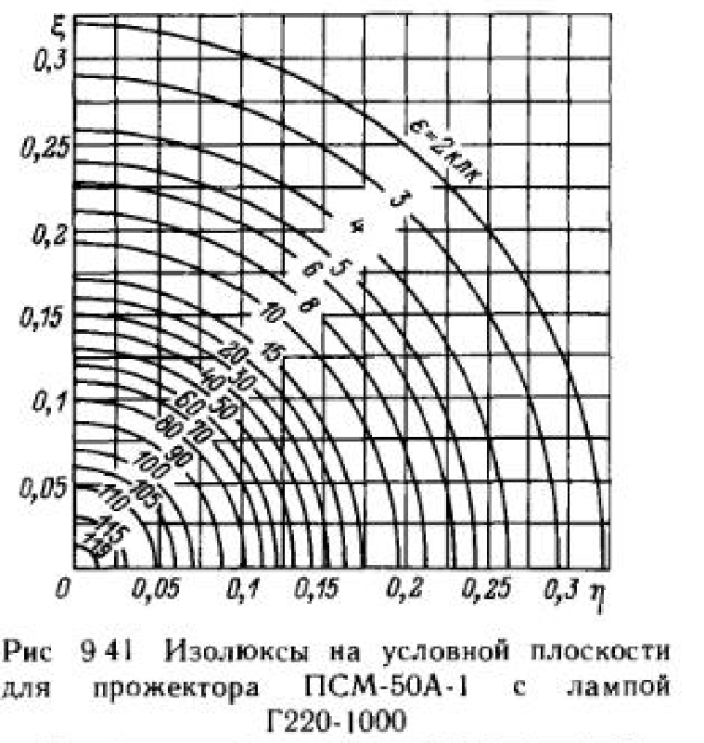
7 Оценочные средства для проведения промежуточной аттестации

а) Планируемые результаты обучения и оценочные средства для проведения промежуточной аттестации:

Структурный элемент  компетенции | Планируемые результаты обучения | Оценочные средства
(ПК-5) готовность определять параметры оборудования объектов профессиональной деятельности
Знать | - основные понятия и определения светотехнических величин и нормативных характеристик систем искусственного освещения;  - понятия и определения светотехнических величин, основные нормативные характеристики систем искусственного освещения;  - нормативные характеристики систем искусственного освещения, основные проблемы и задачи, решаемые при их выборе и эксплуатации. | Перечень теоретических вопросов к зачету:  - Назовите два способа получения электрического освещения и дайте им характеристику.  - Дайте краткую характеристику электрическому освещению на основе ламп накаливания.  - Дайте краткую характеристику электрическому освещению на основе газоразрядных ламп.  - На что влияет качество освещения?  - На что влияет недостаточная освещенность на производстве и в быту?  - Перечислите три вида освещения, которые обеспечивают комфорт и безопасность выполнения работ. Дайте им краткую характеристику.  - Дайте характеристику естественному освещению. От чего зависит, созданная ее освещенность помещений?  - Когда используют искусственное освещение?  - Перечислите три группы искусственного освещения по назначению. Дайте им краткую характеристику.  - Перечислите три разновидности рабочего освещения. Дайте им краткую характеристику.  - Дайте краткую характеристику аварийному освещению.  - Дайте краткую характеристику охранному освещению.  - Перечислите основные требования (пять пунктов), предъявляемые к системам искусственного освещения.  - Какие требования предъявляются к яркости рабочей поверхности?  - В каких пределах варьируется рабочая освещенность (в люксах)?  - Как обеспечить постоянство освещения, создаваемое осветительной установкой?  - В чем суть требования «ограничение пульсации светового потока»? Что такое стробоскопический эффект? Как он воздействует на человека?  - В чем суть требования «ограничение ослепленности»? Когда ослепление может возникать?  - В чем суть требования «благоприятное распределение яркости в поле зрения»?  - Перечислите пять основных понятий, которые используются в светотехнике.  - Что означает в светотехнике понятие световой поток Ф? В чем измеряют световой поток Ф?  - Какое понятие в светотехнике используется для характеристики источника света?  - Что означает сила света I в светотехнике, как она рассчитывается, в чем измеряется?  - Что означает телесный угол ω в светотехнике, как он рассчитывается, и в чем измеряется?  - Что означает освещенность E в светотехнике, как она рассчитывается, и в чем измеряется?  - От чего зависит освещенность E элемента поверхности в заданной точке? Как ее увеличить?  - Что означает светимость М в светотехнике, как она рассчитывается, и в чем измеряется?  - Что означает яркость L в светотехнике, как она рассчитывается, и в чем измеряется?  - Что такое коэффициент пульсации освещенности? От чего он зависит?  - Что такое цветопередача в светотехнике?
Уметь | - выбирать параметры нормируемой освещенности для заданных объектов;  - оценивать трудоемкость зрительной работы и параметры нормируемой освещенности для заданных объектов;  - прогнозировать и корректировать характеристики искусственного освещения исходя из трудоемкости зрительной работы. | Примерное практическое задание для зачета:  Для указанной аудитории (фойе, коридора) провести обследование и расчеты. Определить ее размеры: длину, ширину и высоту, определить количество светильников, их тип и место положения (начертить схему расположения светильников). Задаться «правдоподобными» коэффициентами отражения светового потока от потолка, стен и пола. Согласно нормативным требованиям выбрать освещенность аудитории. Выполнить расчеты и проверить соответствие существующих светильников в плане создания требуемой освещенности в указанном помещении. Рассчитать потребляемую мощность существующих источников света.  Выбрать светодиодные светильники (указать тип и основные параметры), обеспечивающие ранее указанную освещенность. Рассчитать для них потребляемую мощность и сделать выводы.
Владеть  навыками | - опытного определения параметров освещенности типовых промышленных и бытовых объектов;  - опытного определения и анализа параметров освещенности типовых промышленных и бытовых объектов;  - опытного определения, анализа и оптимизации параметров освещенности типовых промышленных и бытовых объектов. | Примерное практическое задание для зачета:  Для заданной категории объекта (А, Б, В) с учетом интенсивности автомобильного движения, ширины проезжей части улицы и схемы расположения светильников (над или вне освещаемой полосы) рассчитать осветительные установки наружного освещения.  При расчетах использовать нормируемые значения, приведенные в табл. 3.3 (см. Проектирование электрического освещения. Учебное пособие под ред. Заславец Б.И.), рекомендуемую схему и способ установки опор, приведенные в табл. 3.5 и коэффициенты использования светового потока в табл. 3.6. Расчет выполнить для двух вариантов высоты размещения светильника (Н), отличающиеся в 1,2 раз. Выбрать количество светильников на одной опоре, марку светильника, угол наклона светильника ($α$). Рассчитать шаг между опорами светильников.
(ПК-7) готовностью обеспечивать требуемые режимы и заданные параметры технологического процесса по заданной методике
Знать | - общий порядок расчета искусственного освещения различных типовых объектов;  - основные методики расчета искусственного освещения и их область применения;  - методики и алгоритмы расчета искусственного освещения для сложных реальных объектов. | Перечень теоретических вопросов к зачету:  - Что такое цветность (цветовая температура) в светотехнике?  - Назовите основной документ для проектирования освещения помещений и открытых площадок. Что этот документ содержит?  - Что характеризует комплексный показатель «разряд зрительной работы»?  - Перечислите основные нормы освещенности рабочих поверхностей в помещениях промпредприятий (см. табл. 1.1) при выполнении работ «наивысшей точности».  - Перечислите основные нормы освещенности рабочих поверхностей в помещениях промпредприятий (см. табл. 1.1) при выполнении работ «очень высокой точности».  - Перечислите основные нормы освещенности рабочих поверхностей в помещениях промпредприятий (см. табл. 1.1) при выполнении работ «высокой точности».  - Перечислите основные нормы освещенности рабочих поверхностей в помещениях промпредприятий (см. табл. 1.1) при выполнении работ «средней точности».  - Перечислите основные нормы освещенности рабочих поверхностей в помещениях промпредприятий (см. табл. 1.1) при выполнении работ «малой точности».  - Перечислите основные нормы освещенности рабочих поверхностей в помещениях промпредприятий (см. табл. 1.1) при выполнении работ «грубой точности».  - Перечислите основные нормы освещенности рабочих поверхностей в помещениях промпредприятий (см. табл. 1.1) при выполнении работ «со светящимися материалами и изделиями в горячих цехах».  - Перечислите основные нормы освещенности рабочих поверхностей в помещениях промпредприятий (см. табл. 1.1) при выполнении работ «общее наблюдение за ходом производственного процесса».  - Перечислите нормы освещенности мест производства работ вне зданий для «IX и XIV разрядов зрительной работы» (см. табл. 1.2).  - Перечислите нормы освещенности мест производства работ вне зданий для «X и XIII разрядов зрительной работы» (см. табл. 1.2).  - Перечислите нормы освещенности мест производства работ вне зданий для «XI и XII разрядов зрительной работы» (см. табл. 1.2).  - Перечислите нормы освещенности для помещений жилых, общественных и административно-бытовых зданий (см. табл. 1.3) при выполнении работ «очень высокой точности».
Уметь | - определять основные расчетные параметры осветительных систем с использованием типовых методик;  - выбирать методы расчета освещения в зависимости от характера решаемой задачи;  - анализировать исходные данные и результаты расчетов, осознанно корректировать алгоритм решения в зависимости от характера решаемой задачи. | Примерное практическое задание для зачета:  Для указанной улицы дать оценку выполненного освещения. Воспользоваться картой г. Магнитогорска из интернета, а также пройти реально по заданной улице (в отчет по заданию приложить фото.) Начертить схему размещения опор для светильников (примерное расстояние в метрах, над/вне освещаемой полосы), указать примерную ширину улицы, количество светильников, по возможности марку светильника, мощность лампы. Сделать выводы.
Владеть  навыками | - использования нормативного и справочного обеспечения для расчета освещения;  - поиска и подбора нормативного и справочного обеспечения для расчета освещения;  - практического применения специализированных программных комплексов для расчета освещения. | Примерное практическое задание для зачета:  Для заданного типа прожектора с лампой и его изолюксов на условной плоскости рассчитать изолюксы горизонтальной освещенности $ε_{г}$ территории подстанции (ПС). Размеры ПС приведены в таблице. Для заданного значения минимальной освещенности территории ПС выбрать оптимальную высоту установки прожекторов h, оптимальный угол наклона оси прожектора $∝_{опт}$. Рассчитать изолюксы горизонтальной освещенности $ε_{г}$ территории ПС для $\left(∝_{опт}+7^{о}\right)$ и $\left(∝_{опт}+{15}^{о}\right).$ В масштабе на территории подстанции оптимально расположить мачты и прожекторы на них с одним из рассчитанных углов, привести схему расположения мачт на территории ПС, изобразить освещаемую площадь каждым прожектором. Привести рисунок, описание и технические характеристики прожектора. Выполнить расчет электрической части проекта.  Предложить современный, более эффективный прожектор, решающий поставленную задачу. Привести рисунок, описание и технические характеристики этого прожектора. Обосновать это предложение.  Методические указания. При выборе оптимальной высоты установки прожекторов h, оптимального угла наклона оси прожектора $∝_{опт}$, обеспечить, что бы при расчете изолюксы горизонтальной освещенности $ε_{г}$ прожектора была использована по максимуму заданные изолюксы прожектора на условной плоскости.
Код и содержание компетенции: ПК-11 - способность к участию в монтаже элементов оборудования объектов профессиональной деятельности
Знать | - основные правила безопасности при монтаже систем электроосвещения;  - правила и нормы безопасности при монтаже систем электроосвещения;  - способы обеспечения безопасности и снижения трудозатрат при монтаже систем электроосвещения. | - Перечислите нормы освещенности для помещений жилых, общественных и административно-бытовых зданий (см. табл. 1.3) при выполнении работ «высокой точности».  - Перечислите нормы освещенности для помещений жилых, общественных и административно-бытовых зданий (см. табл. 1.3) при выполнении работ «средней точности».  - Перечислите нормы освещенности для помещений жилых, общественных и административно-бытовых зданий (см. табл. 1.3) при выполнении работ «при высокой насыщенности помещений светом».  - Перечислите нормы освещенности для помещений жилых, общественных и административно-бытовых зданий (см. табл. 1.3) при выполнении работ «при нормальной насыщенности помещений светом».  - Перечислите нормы освещенности для помещений жилых, общественных и административно-бытовых зданий (см. табл. 1.3) при выполнении работ «при низкой насыщенности помещений светом».  - Перечислите нормы освещенности для помещений жилых, общественных и административно-бытовых зданий (см. табл. 1.3) при выполнении работ «при большом скоплении людей».  - Перечислите нормы освещенности для помещений жилых, общественных и административно-бытовых зданий (см. табл. 1.3) при выполнении работ «при малом скоплении людей».  - Перечислите нормы освещенности жилых, общественных и вспомогательных помещений (см. табл. 1.4) с номерами от 1 до 4. Наименования помещений указывать.  - Перечислите нормы освещенности жилых, общественных и вспомогательных помещений (см. табл. 1.4) с номерами от 5 до 8. Наименования помещений указывать.  - Перечислите нормы освещенности жилых, общественных и вспомогательных помещений (см. табл. 1.4) с номерами от 9 до 12. Наименования помещений указывать.  - Перечислите нормы освещенности жилых, общественных и вспомогательных помещений (см. табл. 1.4) с номерами от 13 до 16. Наименования помещений указывать.  - Перечислите нормы освещенности жилых, общественных и вспомогательных помещений (см. табл. 1.4) с номерами от 17 до 20. Наименования помещений указывать.  - Перечислите нормы освещенности жилых, общественных и вспомогательных помещений (см. табл. 1.4) с номерами от 21 до 23. Наименования помещений указывать.  - Перечислите нормы освещенности дорожных покрытий для улиц городов и поселков и промышленных площадок (см. табл. 1.5) для 1, 2 и 3 строчек таблицы. Наименования освещаемых объектов указывать.  - Перечислите нормы освещенности дорожных покрытий для улиц городов и поселков и промышленных площадок (см. табл. 1.5) для 4, 5 и 6 строчек таблицы. Наименования освещаемых объектов указывать.
Уметь | - выполнять типовые работы по монтажу и наладке систем электроосвещения;  - составлять планы производства работ по монтажу и наладке систем электроосвещения;  - применять полученные знания в профессиональной деятельности. | Примерное практическое задание для зачета:  Для заданной площади дать оценку выполнения прожекторного освещения. Воспользоваться картой г. Магнитогорска из интернета, а также пройти реально по заданной площади (в отчет приложить фото). Начертить схему размещения мачт (зданий) для прожекторов. Примерно оценить размеры заданной площади, высоту расположения прожекторов, их количество, типы прожекторов, угол наклона оси прожекторов. Сделать выводы.
Владеть  навыками | - чтения проектно-сметной документации по монтажу и наладке систем электроосвещения;  - выполнения типовых проектно-сметных работ в системах электроосвещения;  - самостоятельного принятия решений по организации проектно-сметных работ систем электроосвещения. | Примерное практическое задание для зачета:  Для заданного типа прожектора с лампой и его изолюксов на условной плоскости рассчитать изолюксы горизонтальной освещенности $ε_{г}$ территории подстанции (ПС). Размеры ПС приведены. Для заданного значения минимальной освещенности территории ПС выбрать оптимальную высоту установки прожекторов h, оптимальный угол наклона оси прожектора $∝_{опт}$. Рассчитать изолюксы горизонтальной освещенности $ε_{г}$ территории ПС для $\left(∝_{опт}+7^{о}\right)$ и $\left(∝_{опт}+{15}^{о}\right).$ В масштабе на территории подстанции оптимально расположить мачты и прожекторы на них с одним из рассчитанных углов, привести схему расположения мачт на территории ПС, изобразить освещаемую площадь каждым прожектором. Привести рисунок, описание и технические характеристики прожектора. Выполнить расчет электрической части проекта.

б) Порядок проведения промежуточной аттестации, показатели и критерии оценивания:

Подготовка к промежуточной аттестации (зачету) по дисциплине заключается в самостоятельной детальной проработке лекционного материала и материала, вынесенного на самостоятельное изучение с использованием рекомендуемой основной и дополнительной литературы. Рекомендуется производить подготовку систематически, используя все время, предусмотренное учебным планом для самостоятельной работы.

Критерии оценки
Для получения зачета по дисциплине обучающийся должен:
- знать: основные понятия и определения светотехнических величин и нормативных характеристик систем искусственного освещения; общий порядок расчета искусственного освещения различных типовых объектов; общий порядок и приборное обеспечение для замеров освещенности; основные правила безопасности при монтаже систем электроосвещения; основные виды неисправностей светильников и пуско-регулирующей аппаратуры;
- уметь: выбирать параметры нормируемой освещенности для заданных объектов; определять основные расчетные параметры осветительных систем с использованием типовых методик; самостоятельно проводить замеры параметров освещения; выполнять типовые работы по монтажу и наладке систем электроосвещения; проводить основные диагностические и эксплуатационные работы в системах электрического освещения;
- владеть навыками: опытного определения параметров освещенности типовых промышленных и бытовых объектов; использования нормативного и справочного обеспечения для расчета освещения; использования нормативного и справочного обеспечения для расчета освещения; чтения проектно-сметной документации по монтажу и наладке систем электроосвещения; поиска основных неисправностей светильников и пускорегулирующей аппаратуры.
На оценку «не зачтено» – результат обучения не достигнут, обучающийся не может показать знания на уровне воспроизведения и объяснения информации, не может показать интеллектуальные навыки решения простых задач.

8 Учебно-методическое и информационное обеспечение дисциплины (модуля)
а) Основная литература:
- Проектирование электрического освещения : учебное пособие / Б. И. Заславец, А. И. Жданов, Г. Б. Белых и др. ; МГТУ. - Магнитогорск, 2017. - 1 электрон. опт. диск (CD-ROM). - Загл. с титул. экрана. - URL : https://magtu.informsystema.ru/uploader/fileUpload?name=3900.zip&show=dcatalogues/1/1138505/3900.zip&view=true (дата обращения: 14.05.2020). - Макрообъект. - Текст : электронный. - Сведения доступны также на CD-ROM.
- Ополева, Г. Н. Электроснабжение промышленных предприятий и городов: Учебное пособие / Ополева Г.Н. - Москва :ИД ФОРУМ, НИЦ ИНФРА-М, 2017. - 416 с. (Высшее образование) ISBN 978-5-8199-0653-8. - Текст : электронный. - URL: https://znanium.com/catalog/product/545292 (дата обращения: 17.09.2020). – Режим доступа: по подписке.

б) Дополнительная литература:
1. Анчарова, Т. В. Электроснабжение и электрооборудование зданий и сооружений: Учебник / Т.В. Анчарова, М.А. Рашевская, Е.Д. Стебунова. - Москва : Форум: НИЦ Инфра-М, 2012. - 416 с. (Высшее образование). ISBN 978-5-91134-672-0. - Текст : электронный. - URL: https://znanium.com/catalog/product/326458 (дата обращения: 17.09.2020). – Режим доступа: по подписке.
3. Суворин, А. В. Приемники и потребители электрической энергии систем электроснабжения Электронный ресурс] : учеб. пособие / А. В. Суворин. - Красноярск : Сиб. федер. ун-т, 2014. - 354 с. - ISBN 978-5-7638-2973-0. - Текст : электронный. - URL: https://znanium.com/catalog/product/508079 (дата обращения: 17.09.2020). – Режим доступа: по подписке.
4. Журнал «Вестник ЮУрГУ. Серия «Энергетика» https://vestnik.susu.ru/power/issue/archive

в) Методические указания:
1. Методическая разработка по выполнению лабораторных работ по дисциплине «Электроснабжение» / Сост. Г.Б. Белых, Б.И. Заславец, А.Н. Шеметов, А.В. Кочкина. — Магнитогорск: Изд-во Магнитогорск. гос. техн. ун-та им. Г.И. Носова, 2015. – 48 с.
2. Энергосберегающие технологии в электрическом освещении: методические указания к лабораторным работам / Сост. А.Н. Шеметов. — Магнитогорск: Изд-во Магнитогорск. гос. техн. ун-та им. Г.И. Носова, 2014. – 22 с.

г) Программное обеспечение и Интернет-ресурсы:

Перечень программного обеспечения:
Наименование ПО | № договора | Срок действия лицензии
MS Windows 7 | Д-1227 от 08.10.2018  Д-757-17 от 27.06.2017 | 11.10.2021  27.07.2018
MS Office 2007 | № 135 от 17.09.2007 | бессрочно
FAR Manager | свободно распространяемое | бессрочно
7Zip | свободно распространяемое | бессрочно
Linux Calculate | свободно распространяемое ПО | бессрочно
Calculate Linux Desktop Xfce | свободно распространяемое ПО | бессрочно

Список Интернет-ресурсов, доступ к которым при регистрации обеспечен с любого компьютера:
- Федеральный институт промышленной собственности : сайт РОСПАТЕНТА / ФИПС. – Москва : ФИПС, 2009 – . – URL: http://www1.fips.ru/ (дата обращения: 18.09.2020). – Режим доступа: свободный. – Текст: электронный.
- Российский индекс научного цитирования (РИНЦ) : национальная библиографическая база данных научного цитирования. – Текст: электронный // eLIBRARY.RU : научная электронная библиотека : сайт. – Москва, 2000 – . – URL: https://elibrary.ru/project_risc.asp (дата обращения: 18.09.2020). – Режим доступа: для зарегистрир. пользователей.
- Академия Google (Google Scholar) : поисковая система : сайт. – URL: https://scholar.google.ru/ (дата обращения: 18.09.2020). – Режим доступа: для зарегистрир. пользователей. – Текст: электронный.
- Единое окно доступа к информационным ресурсам : электронная библиотека : сайт / ФГАУ ГНИИ ИТТ "ИНФОРМИКА". – Москва, 2005. – . –URL: http://window.edu.ru/ (дата обращения: 18.09.2020). – Режим доступа: свободный. – Текст: электронный.
- East View Information Services : Электронная база периодических изданий / ООО «ИВИС. – URL: https://dlib.eastview.com/ (дата обращения: 18.09.2020). – Режим доступа: по подписке. – Текст: электронный.
- Российская Государственная библиотека. Каталоги : сайт / Российская государственная библиотека. – Москва : РГБ, 2003 – . URL: https://www.rsl.ru/ru/4readers/catalogues/ (дата обращения: 18.09.2020). – Режим доступа: свободный. – Текст: электронный.
- Электронная библиотека МГТУ им. Г. И. Носова. – URL: http://magtu.ru:8085/marcweb2/Default.asp (дата обращения: 18.09.2020). – Режим доступа: для зарегистрир. пользователей (вход с внешней сети по логину и паролю). – Текст: электронный.
- Экономика. Социология. Менеджмент : Федеральный образовательный портал : сайт. – URL: http://ecsocman.hse.ru/ (дата обращения: 18.09.2020). – Режим доступа: свободный. – Текст: электронный.
- Университетская информационная система РОССИЯ : научная электронная библиотека : сайт / НИВЦ ; Экономический факультет МГУ. – Москва : НИВЦ, 1997 – . – URL: https://uisrussia.msu.ru (дата обращения: 18.09.2020). – Режим доступа: свободный. – Текст: электронный.
- Web of science : Международная наукометрическая реферативная и полнотекстовая база данных научных изданий : сайт. – URL: http://webofscience.com (дата обращения: 18.09.2020). – Режим доступа: для зарегистрир. пользователей (вход по IP-адресам вуза). – Текст: электронный.
- Scopus : Международная реферативная и полнотекстовая справочная база данных научных изданий : сайт. – URL: http://scopus.com (дата обращения: 18.09.2020). – Режим доступа: для зарегистрир. пользователей (вход по IP-адресам вуза). – Текст: электронный.
- Springer Journals : Международная база полнотекстовых журналов : сайт. – URL: http://link.springer.com/ (дата обращения: 18.09.2020). – Режим доступа: для зарегистрир. пользователей (вход по IP-адресам вуза). – Текст: электронный.
- Springer Protocols : Международная коллекция научных протоколов по различным отраслям знаний : сайт. – URL: http://www.springerprotocols.com/ (дата обращения: 18.09.2020). – Режим доступа: для зарегистрир. пользователей (вход по IP-адресам вуза). – Текст: электронный.
- SpringerMaterials : Международная база научных материалов в области физических наук и инжиниринга : сайт. – URL: http://materials.springer.com/ (дата обращения: 18.09.2020). – Режим доступа: для зарегистрир. пользователей (вход по IP-адресам вуза). – Текст: электронный.
- Springer Reference : Международная база справочных изданий по всем отраслям знаний: сайт. – URL: http://www.springer.com/references (дата обращения: 18.09.2020). – Режим доступа: для зарегистрир. пользователей (вход по IP-адресам вуза). – Текст: электронный.
- zbMATH : Международная реферативная база данных по чистой и прикладной математике : сайт. – URL: http://zbmath.org/ (дата обращения: 18.09.2020). – Режим доступа: для зарегистрир. пользователей (вход по IP-адресам вуза). – Текст: электронный.
- Springer Nature : Международная реферативная и полнотекстовая справочная база данных научных изданий : сайт. – URL: https://www.nature.com/siteindex (дата обращения: 18.09.2020). – Режим доступа: для зарегистрир. пользователей. – Текст: электронный.
- Архив научных журналов : сайт / Национальный электронно-информационный концорциум. – Москва : НЭИКОН, 2013 – . – URL: https://archive.neicon.ru/xmlui/ (дата обращения: 18.09.2020). – Режим доступа: для зарегистрир. пользователей (вход по IP-адресам вуза). – Текст: электронный.
- eLIBRARY.RU : научная электронная библиотека : сайт. – Москва, 2000 – . – URL: https://elibrary.ru (дата обращения: 09.01.2018). – Режим доступа: для зарегистрир. пользователей. – Текст: электронный.
- РУКОНТ : национальный цифровой ресурс : межотраслевая электронная библиотека : сайт / консорциум «КОТЕКСТУМ». – Сколково, 2010 – . – URL: https://rucont.ru (дата обращения: 18.09.2020). – Режим доступа: для авториз. пользователей. – Текст: электронный.
- ТАСС : информационное агентство России : [сайт]. – Москва, 1999 – . – Обновляется в течение суток. – URL: http://tass.ru (дата обращения: 18.09.2020). – Текст : электронный.
- Правительство Российской Федерации : официальный сайт. – Москва. – Обновляется в течение суток. – URL: http://government.ru (дата обращения: 18.09.2020). – Текст : электронный.
- Abb.ru : Официальный сайт группы компаний ABB Россия [Электронный ресурс]. – Режим доступа: http://www.abb.ru, свободный. – Загл. с экрана.
- Elektrozavod.ru : Официальный сайт Уфимского завода «Электроаппарат» [Электронный ресурс]. – Уфа. – Режим доступа: http://www.elektrozavod.ru/reports/ea, свободный. – Загл. с экрана.
- Stps.ru : Официальный сайт ООО «Стройподстанции» [Электронный ресурс]. – М. – Режим доступа: http://www.stps.ru, свободный. – Загл. с экрана.
- Siemens.com : Официальный сайт компании Siemens [Электронный ресурс]. – Режим доступа: https://new.siemens.com/ru/ru.html, свободный. – Загл. с экрана.
- Schneider-electric.com : Официальный сайт компании Schneider Electric [Электронный ресурс].– Режим доступа: https://www.se.com/ru/ru/, свободный. – Загл. с экрана.
- Magtu.ru : Официальный сайт ФГБОУ ВПО «МГТУ им. Г.И. Носова» [Электронный ресурс].– Режим доступа: . http://www.magtu.ru, свободный. – Загл. с экрана.
- Mmk.ru : Официальный сайт ОАО «Магнитогорский металлургический комбинат» [Электронный ресурс].– Режим доступа: . http://www.mmk.ru, свободный. – Загл. с экрана.
.

9 Материально-техническое обеспечение дисциплины (модуля)
В соответствии с учебным планом по дисциплине «Осветительные установки» предусмотрены следующие виды занятий: лекции, лабораторные работы, практические занятия, самостоятельная работа, консультации (столбец ВНКР) и зачет.

Тип и название аудитории | Оснащение аудитории
Учебные аудитории для проведения занятий лекционного типа | Мультимедийные средства хранения, передачи и представления информации
Учебные аудитории для проведения практических занятий, групповых и индивидуальных консультаций, текущего контроля и промежуточной аттестации | Доска, мультимедийный проектор, экран
Лаборатории моделирования систем электроснабжения  (№№ 215, 217) | Лабораторные установки:  - Исследование газоразрядных ламп и пускорегулирующей аппаратуры.  - Энергосберегающие технологии в электрическом освещении.
Помещения для самостоятельной работы обучающихся | Персональные компьютеры с пакетом MS Office, выходом в Интернет и с доступом в электронную информационно-образовательную среду университета
Помещение для хранения и профилактического обслуживания учебного оборудования | Стеллажи, сейфы для хранения учебного оборудования

